校務資訊公告欄宣傳
＊希望放置校務資訊公告欄宣傳者，請填妥此表
宣傳期間：
中文標題：
中文文宣：
英文標題：
英文文宣：
活動資訊： | 日期：
 | 時間：
 | 地點：
聯絡窗口： | 聯絡人：
 | 聯絡信箱：
 | 聯絡粉專：（無則免填）
報名連結：
（請使用Google表單短連結，「https://forms.gle/」開頭）
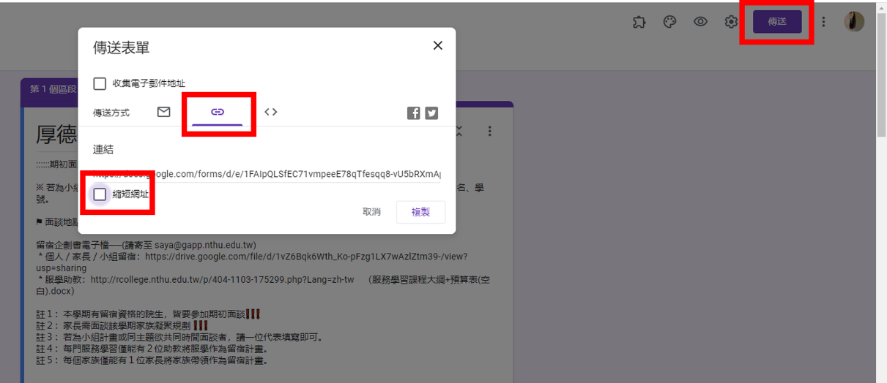
宣傳圖： | （請以信件附件提供，避免圖片被壓縮）

注意事項
- 僅提供協助宣傳書院之課程、服學、小組及由書院主/協辦之活動
- 請將想要宣傳的資料寄至：清華書院< rcollege@my.nthu.edu.tw>
- 若無針對國際生宣傳之需求，英文欄位請簡要填寫標題與活動說明即可。
- 建議至少2週前開始宣傳。

